ДОГОВОР ПОСТАВКИ №СП-___

пгт. Сириус «___»_________2024 года
Акционерное общество «Сочи-Парк» (АО «Сочи-Парк»), именуемое в дальнейшем «Покупатель» в лице генерального директора Кузнецовой Людмилы Александровны, действующего на основании Устава, с одной стороны, и
____________ __________________(______________________), именуемый в дальнейшем «Поставщик», в лице _____________________, действующего на основании__________________________, с другой стороны, совместно именуемые в дальнейшем «Стороны», заключили настоящий договор поставки (далее – Договор) о нижеследующем:

- ПРЕДМЕТ ДОГОВОРА
  - Поставщик обязуется осуществить Покупателю поставку Товара, наименование, количество и цена за единицу которого определяется в Спецификациях, которые являются неотъемлемой частью настоящего Договора (Приложения к настоящему Договору), а Покупатель обязуется принять и оплатить поставленный Товар в порядке, по цене и в сроки, определённые в положениях настоящего Договора.
  - Поставщик осуществляет доставку Товара своими силами и за свой счет до склада Покупателя по адресу: 354340, Краснодарский край, федеральная территория «Сириус», посёлок городского типа Сириус, ул. Чемпионов д. 3 по наименованию, количеству и ассортименту, в соответствии со Спецификациями (Приложения к настоящему Договору).
  - Право собственности и риск случайной гибели на Товар переходит от Поставщика к Покупателю в момент передачи Товара Покупателю.

- ЦЕНА ДОГОВОРА И ПОРЯДОК РАСЧЕТОВ
  - Цена Договора определена на весь срок исполнения договора и составляет ______ (__________________________________) рублей -____ копеек с НДС/ НДС не предусмотрен.
Расчет цены договора определен в Спецификациях, являющихся приложениями к настоящему договору. Цена Договора является предельной и подлежит соразмерному уменьшению в случае поставки Товара не в полном объеме. В цену Договора включены расходы Поставщика на доставку, погрузо-разгрузочные работы, тару и упаковку, все налоговые и таможенные платежи, пошлины и прочие сборы, затраты на страхование и другие обязательные и необходимые платежи, связанные с исполнением Поставщиком своих обязательств по Договору. Стоимость за единицу Товара, указанную в Спецификациях (Приложения к настоящему Договору), является твердой и не подлежит изменению на весь срок исполнения настоящего Договора.
  - Оплата Товара по настоящему Договору осуществляется в следующем порядке:
    - авансовый платеж в размере 50% (пятидесяти процентов) от общей стоимости товара (цены договора), что составляет _____________(________________________) рубля 00 копеек, с НДС/ НДС не предусмотрен, оплачивается Покупателем в течение 10 (десяти) рабочих дней с момента подписания Сторонами настоящего Договора и выставления Поставщиком счета на оплату авансового платежа.
    - окончательный платеж в размере 50% (пятидесяти процентов) от общей стоимости товара (цены договора), что составляет _____________(____________________________) рубля 00 копеек, с НДС/НДС не предусмотрен, осуществляется в течение 5 (пяти) рабочих дней с даты поставки Товара, подписания товарной (товарно-транспортной) накладной, предоставления оригинала счет-фактуры (при наличии НДС), счета на оплату и предоставления документов в соответствии с п.3.3 настоящего Договора;
  - Расчеты за Товар, поставленный по настоящему Договору, Покупатель производит на основании счета на оплату путем безналичного перечисления денежных средств на расчетный счет Поставщика. При этом Поставщик в обязательном порядке указывает в счёте и товарной накладной дату и номер настоящего Договора, в противном случае Покупатель вправе отказать в приёмке Товара.
  - Платежи по настоящему Договору производятся Покупателем путем перечисления денежных средств на расчетный счет Поставщика, указанный в Договоре.
  - Днем исполнения обязательств Покупателя по оплате поставленного Товара по настоящему Договору считается день списания денежных средств с расчетного счета Покупателя.
  - В случае нарушения Поставщиком своих обязательств по Договору до фактической приемки Товара и подписания товарной накладной, Покупатель вправе требовать от Поставщика возврата ранее выданного (оплаченного) аванса в течение 2 (двух) рабочих дней, после получения от Покупателя соответствующего требования.
  - В случае несвоевременного предоставления надлежаще оформленных документов Покупатель вправе перенести срок оплаты Товара на количество дней просрочки. Ответственность за несвоевременную оплату Покупатель в данном случае не несет.
  - Сумма, излишне уплаченная Покупателем по Договору, перечисляется Поставщиком на расчетный счет Покупателя в течение 5 (пяти) рабочих дней со дня направления требования о возврате денежных средств. Поставщик обязуется возместить потери покупателя в размере убытков , возникших в результате отказа налогового органа в возмещении (вычете) из бюджета заявленных заказчиком сумм НДС по причинам: неуплаты НДС в бюджет Поставщиком (если поставщик применяет общую систему налогообложения) по сделкам, связанным с исполнением Договора; ошибок и/или неверных сведений в счетах-фактурах или универсальном передаточном документе (УПД); подписания счетов-фактур или УПД Поставщика неуполномоченным на то лицом. Возмещение потерь покупателя производится поставщиком в течение 10 (десяти) рабочих дней с момента получения выставленного счета, расчета потерь с приложением копии выписки из решения налоговых органов.

- УСЛОВИЯ ПОСТАВКИ
  - Поставщик осуществляет доставку Товара своими силами и за свой счет до склада Покупателя по адресу, указанному в п.1.2. настоящего Договора.
  - Доставка Товара производится Поставщиком не позднее 31 июля 2024г. с момента оплаты авансового платежа п.2.2.1.
  - Одновременно с поставленным Товаром Поставщик передает Покупателю все необходимые документы: товарные накладные (ТОРГ-12), УПД , товарно-транспортные накладные (при необходимости), счет-фактуру (при необходимости), копии сертификатов, декларации о соответствии, протоколы лабораторных испытаний на соответствие показателям безопасности и т.д.), обязательные для данного вида Товара, которые содержат полную информацию о методах испытаний, предусмотренными законами и иными нормативно-правовыми актами, ГОСТами, и иными документами, подтверждающими качество поставляемого товара и его соответствие требованиям законодательства РФ. Товар должен сопровождаться копией сертификата (свидетельством о регистрации), а также инструкцией по использованию Товара на русском языке.
  - Датой поставки Товара (партии Товара) является дата поступления Товара на склад Покупателя.
  - Погрузка Товара со склада Поставщика и доставка Товара Покупателю осуществляется силами, средствами и за счет Поставщика.
  - Разгрузка Товара на склад Покупателя осуществляется силами и средствами Поставщика.
  - В случае доставки Товара транспортной компанией, привлеченной для этих целей Поставщиком, Поставщик обязан обеспечить выгрузку Товара Покупателю. Оплата услуг по доставке и выгрузке Товара на склад Покупателя производится Поставщиком.
  - Товар должен быть новым, не бывшим в эксплуатации, без дефектов и повреждений, в заводской упаковке, обеспечивающей полную сохранность и защиту Товара во время транспортировки и хранении, комплектным согласно Спецификации и соответствовать требованиям технических и экологических нормативов, стандартов (ГОСТ) или технических условий (ТУ) на данный вид Товара, действующих на территории РФ. Качество Товара удостоверяется установленными действующим законодательством РФ документами. Поставщик гарантирует качество и безопасность Товара в соответствии с требованиями законодательства РФ, предъявляемыми к Товарам указанного рода. Покупатель вправе отказаться от приемки Товара, поставленного с нарушением данного условия (при этом Поставщик обязан вернуть Покупателю авансовый платеж в порядке, предусмотренном в п.2.8. Договора), или потребовать замены такого Товара на условиях, предусмотренных п.10.2. настоящего Договора.
  - Привлечение субисполнителей для исполнения Поставщиком своих обязательств по Договору не предусмотрено.
- ПОРЯДОК ПРИЕМКИ ТОВАРА
  - Приемка Товара по количеству, ассортименту и визуально по качеству осуществляется уполномоченным лицом Покупателя во время передачи последнему Товара по месту поставки вместе со всеми необходимыми документами на Товар: товарной накладной, счет-фактурой (в случае если Поставщик работает на общей системе налогообложения), счетом на оплату, сертификатами качества и/или другими документами, подтверждающими качество товара, согласно п.3.3. Договора.
  - При приемке Товара Покупатель проводит детальный осмотр и полный перерасчет единиц Товара. Если при приемке Товара обнаружено несоответствие качества или недостача, в том числе несоответствие ассортимента Товара по отношению к условиям настоящего Договора, Покупатель имеет право отказаться принимать Товар или принимает Товар и составляет Акт с указанием обнаруженных несоответствий. Акт удостоверяется подписями Покупателя и Поставщика либо их полномочными представителями, составляется в 2-х экземплярах – по одному для каждой из Сторон. Поставщик вправе согласовать Акт по электронной почте.
  - Рекламация по количеству принятого Товара и дефектам качества (наличие/отсутствие внешних повреждений) при поврежденной упаковке Товара может быть заявлена Покупателем только в момент приемки Товара, посредством составления двустороннего Акта.
  - Рекламация по качеству в части скрытых недостатков, обнаружить которые при приемке не представлялось возможным, может быть заявлена Покупателем в течение 14 (четырнадцати) календарных дней после обнаружения таких недостатков, с обязательным составлением двустороннего Акта с указанием обнаруженных несоответствий. Поставщик вправе согласовать Акт по электронной почте.
  - Поставщик обязуется заменить Товар, поставленный с нарушениями требований к качеству, количеству, ассортименту доброкачественным. Возврат такого Товара производится на основании Акта о возврате, составленного Покупателем в письменной форме и фотоотчета, переданных по электронной почте. Возврат сопровождается накладной по форме ТОРГ-12. Поставщик производит замену бракованного Товара либо по согласованию с Покупателем производит корректировку сопроводительных документов на поставленную партию Товара.
  - Поставляемые Товары не должны иметь дефектов, связанных с внешним видом Товара. Качество поставляемого Товара должно соответствовать требованиям законодательства РФ на данный вид Товара. Поставщик гарантирует, что товар, поставляемый по настоящему Договору, новый, не был в употреблении, срок хранения товара не истек, товар не находится в залоге или под арестом, свободен от любых прав и притязаний третьих лиц, товар соответствует требованиям к качеству, техническим и функциональным характеристикам (потребительским свойствам) товара, к размерам, упаковке, отгрузке товара, требованиям технических и экологических нормативов, установленным и действующих на территории Российской Федерации.
  - Товар должен отгружаться Поставщиком в таре и упаковке, соответствующим обязательным требованиям законодательства РФ, предъявляемым к упаковке товаров указанного вида (рода). При этом упаковка должна обеспечивать полную сохранность и защиту Товара от повреждений во время транспортировки и хранения.
  - Для обеспечения готовности Покупателя к приемке Товара Поставщик не позднее, чем за 2 (два) рабочих дня обязан известить Покупателя о сроке и времени поставки Товара. Покупатель, получив уведомление Поставщика о сроке поставки Товара, обязан обеспечить необходимые условия приемки Товара.
  - Возврат, обмен, допоставка Товара, поставленного с нарушениями требований к качеству, количеству, ассортименту осуществляется силами и за счет Поставщика.

- ПРАВА И ОБЯЗАННОСТИ СТОРОН
  - Поставщик обязан:
    - передать Покупателю Товар, в соответствии со Спецификацией (Приложение №1 к Договору), надлежащего качества и в обусловленном настоящим Договором количестве и ассортименте;
    - заменить по требованию Покупателя недоброкачественный Товар, а также Товар, поставленный с нарушением ассортимента, в течение 10 (десяти) календарных дней с момента получения Поставщиком Акта о возврате;
    - допоставить Товар, поставленный с нарушением количества, ассортимента в течение 5 (пяти) календарных дней с момента получения Поставщиком соответствующего требования;
    - обеспечить надлежащее исполнение условий Договора. Заблаговременно (не позднее чем за 24 часа) сообщить Покупателю о возможном сбое в поставке в случае наступления форс-мажорных обстоятельств;
    - оплатить услуги транспортной компании, если доставка Товара будет осуществляться транспортной компанией;
    - обеспечить выгрузку поставляемого Товара на склад Покупателя.
  - Поставщик вправе:
    - требовать своевременной и полной оплаты за фактически поставленный в рамках настоящего Договора Товар, принятый Покупателем.
  - Покупатель обязан:
    - производить своевременно и в полном объеме оплату фактически поставленного Товара в порядке и на условиях, предусмотренных в настоящем Договоре;
    - осуществлять в установленные настоящим Договором сроки проверку Товара по количеству, ассортименту и визуально по качеству;
    - Предоставить уполномоченного представителя для подписания необходимых документов (товарных накладных, товарно-транспортных накладных и т.д.).
  - Покупатель вправе:
    - отказаться от приемки поставленного Товара полностью или частично, в случае поставки Товара ненадлежащего качества, поставки Товара с недостатками, которые не могут быть устранены в приемлемый для Покупателя срок;
    - отказаться от оплаты Товаров ненадлежащего качества, а если такие товары оплачены, потребовать возврата уплаченных сумм впредь до устранения недостатков и доукомплектования партии Товара либо их замены;
    - отказаться от приемки Товаров, если Поставщик нарушил срок поставки, предусмотренный настоящим Договором;
    - принять решение об одностороннем отказе от исполнения Договора по основаниям, предусмотренным Гражданским кодексом Российской Федерации, в том числе в случае ненадлежащего исполнения, неисполнения Поставщиком условий Договора;
    - провести экспертизу поставленного Товара с привлечением экспертов, экспертных организаций до принятия решения об одностороннем отказе от исполнения Договора.
  - В случаях, указанных в п.5.4., настоящий Договор считается расторгнутым или измененным с даты получения Поставщиком письменного уведомления Покупателя об отказе от исполнения Договора или с иной даты, указанной в таком уведомлении.

- ОТВЕТСТВЕННОСТЬ СТОРОН
  - Стороны несут взаимную гражданско-правовую ответственность за неисполнение или ненадлежащее исполнение обязательств по Договору в соответствии с действующим законодательством РФ.
  - В случае просрочки поставки Товара Покупатель имеет право направить в адрес Поставщика требование об уплате пени. Пеня начисляется за каждый день просрочки исполнения обязательства, предусмотренного договором, начиная со дня, следующего после дня истечения установленного договором срока исполнения обязательства, в размере 0,1 % за каждый день просрочки от стоимости не поставленного Товара.
Оплата пени производится Поставщиком на основании письменного требования Покупателя, в течение 3 (трех) дней с момента получения требования.
  - В случае просрочки исполнения Покупателем обязательств по оплате поставленного Товара по настоящему Договору, Поставщик вправе потребовать (по письменному требованию) уплаты неустойки (штрафа, пеней) в размере 0,01% от неоплаченной суммы, но не более 5 % от просроченного платежа.
  - Стороны определили, что за неуплату или несвоевременную уплату авансовых платежей пени/штрафы не подлежат начислению и взиманию.
  - Покупатель не несет ответственность за отказ от принятия и (или) оплаты Товара ненадлежащего качества.
  - По настоящему Договору не рассчитываются и не уплачиваются проценты на величину суммы долга за период пользования денежными средствами, предусмотренные статьей 317.1 Гражданского кодекса Российской Федерации.
  - Взыскание (уплата) неустойки (пени) не освобождает Стороны от исполнения своих обязательств по Договору.
  - В случае просрочки поставки Товара свыше 15 (пятнадцати) календарных дней, Договор по требованию Покупателя может быть расторгнут в одностороннем порядке.

- ПОРЯДОК РАЗРЕШЕНИЯ СПОРОВ
  - Все споры, разногласия или требования, возникающие из Договора или в связи с ним, разрешаются путем проведения переговоров, предъявления друг другу претензий, срок рассмотрения которых составляет 10 (десять) календарных дней с момента получения. Каждая из Сторон обязуется не обращаться в суд до получения ответа на заявленную надлежащим образом претензию или истечения срока на ответ.
  - В случае полного или частичного отказа в удовлетворении претензии или неполучении ответа на претензию по истечении 10 (десяти) календарных дней с момента окончания срока предоставления ответа на претензию (п. 7.1 Договора), заявитель вправе предъявить иск в Арбитражный суд Краснодарского края.

- ОБСТОЯТЕЛЬСТВА НЕПРЕОДОЛИМОЙ СИЛЫ (ФОРС-МАЖОР)
8.1. Ни одна из Сторон не несет ответственности перед другой Стороной за неисполнение обязательств по настоящему Договору, обусловленное действием обстоятельств непреодолимой силы, то есть чрезвычайных и непредотвратимых при данных условиях обстоятельств, возникших помимо воли и желания Сторон и которые нельзя предвидеть или избежать, включая объявленную или фактическую войну, гражданские волнения, блокаду, эмбарго, землетрясения, наводнения, пожары, стихийные бедствия, эпидемии/ болезнь (включая распространение вирусной инфекции, в том числе новой коронавирусной инфекции 2019-nCoV)/ пандемия, издание нормативных правовых актов запретительного характера органами государственной власти Российской Федерации, органами государственной власти субъектов Российской Федерации или органами местного самоуправления, которые имеют прямое и непосредственное воздействие на обязательства, предусмотренные настоящим договором, а именно запрещают исполнение или вводят (создают) условия, при которых исполнение становится невозможным.
8.2. Затронутая сторона обязана немедленно, но не позднее 3 (трех) календарных дней с момента наступления обстоятельств непреодолимой силы, письменно предупредить вторую сторону об их наступлении, предполагаемому времени действия, по возможности оценить их влияние на исполнение (в том числе сроков исполнения) обязательств по настоящему Договору за исключением случаев, когда такое предупреждение невозможно вследствие действия данных обстоятельств. После прекращения действия обстоятельств непреодолимой силы Затронутая сторона обязана в одинаковый срок информировать вторую Сторону с указанием предполагаемого срока исполнения обязательств по настоящему Договору. Отсутствие или несвоевременное извещение о наступлении обстоятельств непреодолимой силы лишает Затронутую сторону права на освобождение от ответственности за неисполнение обязательств по настоящему Договору.
8.3. По заявлению второй Стороны Затронутая сторона обязана предъявить официальный документ, выданный соответствующим государственным органом или организацией, подтверждающий факт наступления событий, которые являются обстоятельствами непреодолимой силы.

- КОНФИДЕНЦИАЛЬНОСТЬ
  - Стороны обязуются сохранять в тайне конфиденциальную информацию, полученной друг от друга в рамках настоящего договора, и обязуются не раскрывать и не передавать ее любым третьим лицам без предварительного письменного согласия другой Стороны, за исключением случаев, когда обязанность такого раскрытия установлена законодательством Российской Федерации или судебным решением. Под конфиденциальной информацией понимаются любые сведения (сообщения, данные), составляющие коммерческую тайну, персональные данные и иные конфиденциальные сведения, за исключением общедоступных сведений, доступ к которым не может быть ограничен в соответствии с законодательством Российской Федерации.
  - При передаче конфиденциальной информации в рамках настоящего договора передающей Стороной должно быть обозначено наличие конфиденциальности в сведениях.
  - Конфиденциальная информация, запрашиваемая уполномоченными на то органами государственной власти, иными государственными органами или органами местного самоуправления может быть передана указанным органам только, когда обязанность по ее предоставлению установлена законом, и при условии, что поступивший запрос оформлен в соответствии с требованиями законодательства Российской Федерации.
  - Сторона до предоставления конфиденциальной информации органам государственной власти, иным государственным органам или органам местного самоуправления обязана уведомить другую Сторону о поступлении к ней соответствующего запроса. Уведомление о получении запроса должно быть представлено в письменном виде с приложением копии запроса органа государственной власти, иного государственного органа или органами местного самоуправления о предоставлении конфиденциальной информации.
  - Стороны обязуются сообщать друг другу о допущенном Сторонами либо ставшем известным Сторонами фактах разглашения, либо угрозы разглашения, незаконном получении или незаконном использовании конфиденциальной информации третьими лицами в течение 3 рабочих дней с момента, когда им стало известно об указанных фактах.
  - В случае разглашения конфиденциальной информации одной из Сторон без получения письменного согласия на такое разглашение другой Стороны или утраты конфиденциальной информации, Сторона несет ответственность в соответствии с законодательством Российской Федерации и обязана возместить другой Стороне причиненные убытки в полном объеме.
  - Передача конфиденциальной информации по открытым каналам телефонной и факсимильной связи, а также с использованием сети Интернет без принятия соответствующих мер защиты, удовлетворяющих обе Стороны, запрещена.
  - Стороны самостоятельно обеспечивают защиту этих сведений в соответствии с требованиями законодательства Российской Федерации.
  - Поставщик не имеет права использовать статус «Партнер «Сочи-Парк», тождественные или сходные с ними статусы, без официального разрешения Покупателя.
  - Поставщик не имеет права без согласования с Покупателем использовать любой товарный знак или любую символику, правообладателем которой является Покупатель.

- ГАРАНТИЯ
  - В случае выявления нарушения целостности упаковки после поступления Товара на склад Поставщик в течение 7 (семи) рабочих дней с момента обращения Покупателя обязан заменить Товар в соответствующем ассортименте и количестве.
  - Гарантийный срок на Товар должен составлять 24 (двадцать четыре) календарных месяцев и не менее срока, установленного заводом-изготовителем на каждый вид Товара, и исчисляется с даты подписания сторонами товарных накладных на получение Товара. Гарантия распространяется на весь Товар. Гарантийный срок на Товар не распространяется на случай порчи Товара по вине Покупателя.
  - Поставщик в течении гарантийного срока обязуется устранить все выявленные Покупателем недостатки Товара, или возвратить стоимость поставленного некачественного Товара в течение 5 (пяти) рабочих дней или заменить Товар ненадлежащего качества – в течение 5 (пяти) рабочих дней, или принять Товар обратно в течение 5 (пяти) рабочих дней, после получения от Покупателя соответствующей претензии. При этом Стороны определили, что возврат некачественного Товара осуществляется силами и за счет Поставщика.
  - Поставщик гарантирует, что на момент заключения Договора Товар в споре и под арестом не состоит, не является предметом залога и не обременен другими правами третьих лиц.

- ПРОЧИЕ УСЛОВИЯ
  - Договор, вступает в силу с даты его подписания Сторонами и действует по 31 декабря 2024 года, а в части оплаты – до полного исполнения сторонами своих обязательств.
  - Расторжение настоящего Договора производится по соглашению Сторон, в судебном порядке или в иных случаях, предусмотренных законодательством Российской Федерации.
  - Договор может быть досрочно расторгнут Покупателем в одностороннем порядке в случае существенных нарушений условий Договора. Нарушение условий настоящего Договора Поставщиком считается существенным в случаях:
    - Поставки Товаров ненадлежащего качества с недостатками, которые не позволяют осуществить приемку Товара.
    - Поставки Товаров в меньшем количестве, чем предусмотрено условиями настоящего Договора, либо не поставки Товаров.
    - Поставки Товаров с нарушением условий Договора об ассортименте.
    - Неоднократного нарушения сроков поставки Товаров.
    - Если Поставщик не обеспечил выгрузку Товара Покупателю (в т.ч. представителями транспортной компании).
  - Настоящий Договор считается расторгнутым в срок, указанный в уведомлении об одностороннем отказе от исполнения Договора, полученным Поставщиком от Покупателя. При этом Поставщик осуществляет возврат перечисленных на его расчетный счет по настоящему Договору денежных средств (аванса) в течение 10 (десяти) рабочих дней с момента расторжения Договора. Возврату подлежит стоимость недопоставленного Товара.
  - Изменение существенных условий Договора при его исполнении не допускается, за исключением их изменения по соглашению сторон. Все изменения и дополнения к настоящему Договору являются неотъемлемой частью настоящего Договора и имеют силу только в том случае, если они сделаны в письменной форме и подписаны надлежащим образом представителями сторон.
  - Об изменениях в учредительных документах, адреса, банковских реквизитов, лица, имеющего право действовать без доверенности от имени общества, инициировании в отношении себя процедур ликвидации, реорганизации либо несостоятельности, а также в случае отмены ранее выданных доверенностей и изменении других сведений, указанных в Договоре Стороны обязаны в течение 5 (пяти) рабочих дней письменно уведомить друг друга.
  - Все уведомления, извещения, сообщения и любая переписка, касающаяся настоящего Договора передается в письменной форме в виде факсимильного сообщения, по электронной почте или отправляется заказным письмом получателю по его юридическому адресу, указанным в разделе 12 Договора; уведомление считается переданным в день получения факсимильного сообщения, электронного письма или даты вручения почтового уведомления после отправления письма по почте. Факсимильные копии Договора и приложений, дополнений к нему имеют силу оригинала при наличии подписи и печати на них. При этом оригинальные экземпляры пересылаются Сторонами друг другу по почте в течение 10 (десяти) календарных дней с момента подписания соответствующего документа.
Стороны установили возможность подписания Актов и иных документов: путем направления документов или обмена документами по электронной связи - электронной почте, указанной в разделе 12 настоящего Договора.
  - Во всем остальном, что не предусмотрено настоящим Договором, Стороны руководствуются действующим законодательством РФ.
  - Настоящий Договор составлен в 2 (двух) экземплярах, один из которых находится у Покупателя, а второй у Поставщика.
  - К настоящему Договору прилагаются и являются его неотъемлемой частью:
- Спецификация (Приложение №1 к Договору).

- ЮРИДИЧЕСКИЕ АДРЕСА И БАНКОВСКИЕ РЕКВИЗИТЫ СТОРОН
ПОКУПАТЕЛЬ:  АО «Сочи-Парк»  Юридический адрес (для оформления документов, актов выполненных работ, УПД): 354340, Краснодарский край, ф.т. Сириус, пгт. Сириус,  ул. Чемпионов, дом № 3, офис 230  Почтовый адрес (для корреспонденции): 354349, Краснодарский край, ф.т. Сириус, пгт. Сириус, почтовое отделение № 349, а/я 11  ИНН 2310119472 КПП 236701001  ОГРН 1062310038944 ОКПО 51351899  р/с 40702810723913421644  в банке ГОСУДАРСТВЕННАЯ КОРПОРАЦИЯ РАЗВИТИЯ «ВЭБ.РФ» г. Москва  к/с 30101810500000000060  БИК 044525060  Электронная почта: info@sochi-park.ru  тел: 8 (862) 241-77-41  Генеральный директор  ______________________/Л.А. Кузнецова/  м.п. | ПОСТАВЩИК:  ____________________ /_______________ /  м.п.

Приложение №1
к Договору поставки №СП-____ от «___» ________2024 года

Спецификация на поставку товара
№ п/п | Наименование товара (вид нанесения) | Ед. изм. | Количество/ комплектность | Технические, качественные и функциональные параметры товара и материала, потребительские свойства товара | Цена за ед. Товара с НДС-20%/без НДС, руб. | Общая стоимость с НДС-20% / без НДС, руб.
1 | 2 | 3 | 4 | 5 | 6 | 7
Детские футболки
1 | Детская футболка оверсайз (Баба Яга и Морская Царевна) | шт | 75 | 100% хлопок, оверсайз, плотность 230гр./м2  Нанесение брендинга А3 DTF (1 ВИД НАНЕСЕНИЯ) (размер нанесения меняется пропорционально размеру изделия), размерник с лого (жаккард) размер: 60 х 12 мм + жаккардовый лейбл на спине 60х60мм; составник (сатин) размер: 70х25 мм  Размер: 98-104–15шт., 110-116-15шт., 122-128-17шт., 134-140-18шт., 146-152-10шт.  ЦВЕТ: 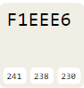  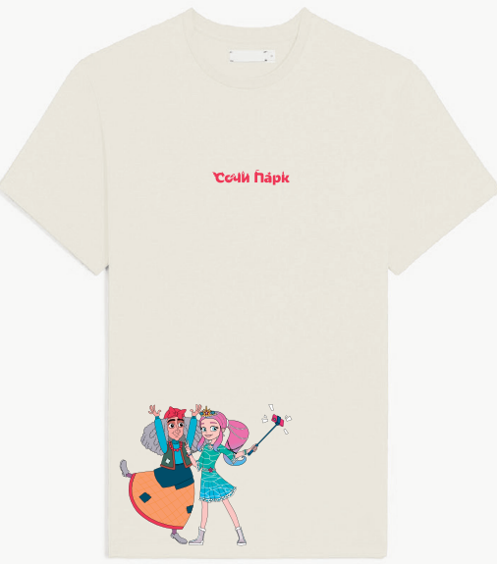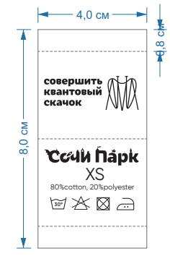  Этикетки:  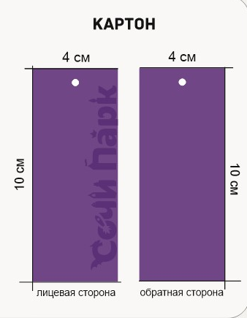
2 | Детская футболка оверсайз (Кощей и Змей Горыныч) | шт | 75 | 100% хлопок, оверсайз, плотность 230гр./м2  Нанесение брендинга А3 DTF (1 ВИД НАНЕСЕНИЯ) (размер нанесения меняется пропорционально размеру изделия), размерник с лого (жаккард) размер: 60 х 12 мм + жаккардовый лейбл на спине 60х60мм; составник (сатин) размер: 70х25 мм  Размер: 98-104–15шт., 110-116-15шт., 122-128-17шт., 134-140-18шт., 146-152-10шт.  ЦВЕТ: 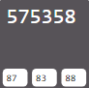  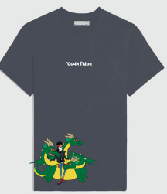  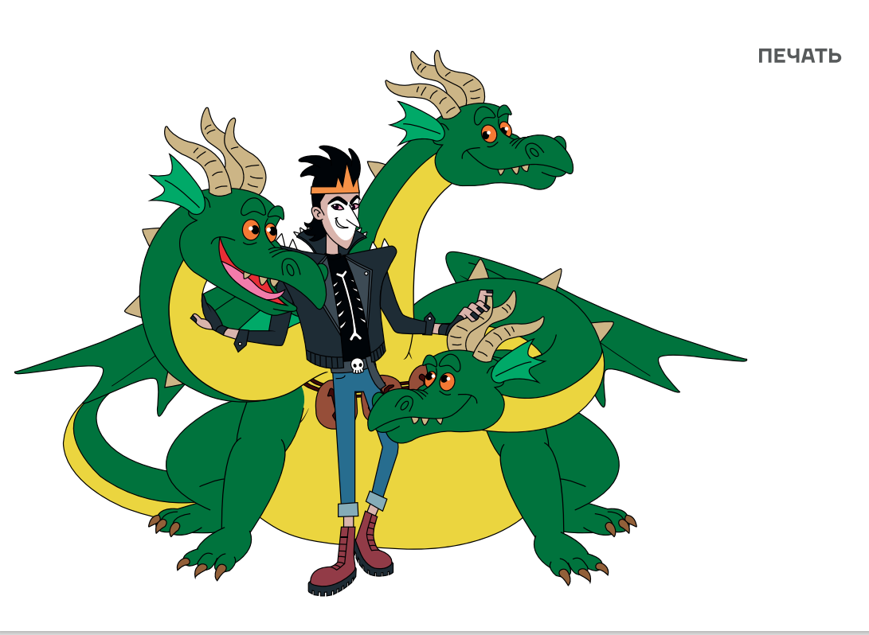  Этикетки:
3 | Детская футболка оверсайз (Кощей и Змей Горыныч) | шт | 75 | 100% хлопок, оверсайз, плотность 230гр./м2  Нанесение брендинга А3 DTF (1 ВИД НАНЕСЕНИЯ) (размер нанесения меняется пропорционально размеру изделия), размерник с лого (жаккард) размер: 60 х 12 мм + жаккардовый лейбл на спине 60х60мм; составник (сатин) размер: 70х25 мм  Размер: 98-104–15шт., 110-116-15шт., 122-128-17шт., 134-140-18шт., 146-152-10шт.  ЦВЕТ:   Этикетки:
4 | Детская футболка оверсайз (Кот ученый) | шт | 75 | 100% хлопок, оверсайз, плотность 230гр./м2  Нанесение брендинга А3 DTF (1 ВИД НАНЕСЕНИЯ) (размер нанесения меняется пропорционально размеру изделия), размерник с лого (жаккард) размер: 60 х 12 мм + жаккардовый лейбл на спине 60х60мм; составник (сатин) размер: 70х25 мм  Размер: 98-104–15шт., 110-116-15шт., 122-128-17шт., 134-140-18шт., 146-152-10шт.  ЦВЕТ:  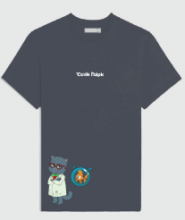  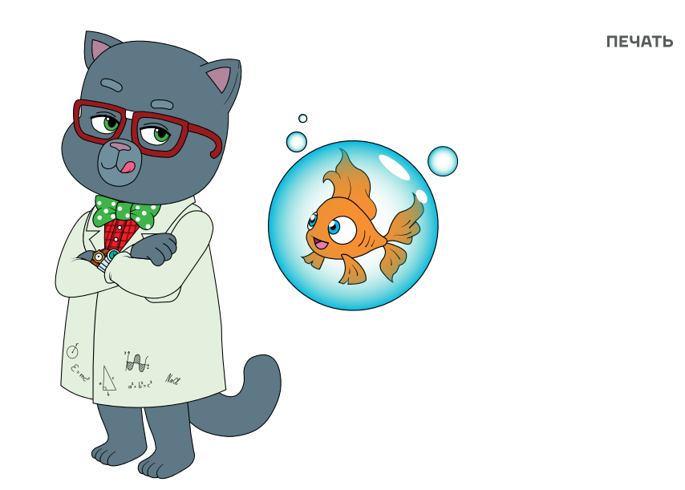  Этикетки:
5 | Детская футболка оверсайз (Кот ученый) | шт | 75 | 100% хлопок, оверсайз, плотность 230гр./м2  Нанесение брендинга А3 DTF (1 ВИД НАНЕСЕНИЯ) (размер нанесения меняется пропорционально размеру изделия), размерник с лого (жаккард) размер: 60 х 12 мм + жаккардовый лейбл на спине 60х60мм; составник (сатин) размер: 70х25 мм  Размер: 98-104–15шт., 110-116-15шт., 122-128-17шт., 134-140-18шт., 146-152-10шт.  ЦВЕТ:  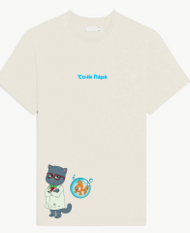  Этикетки:
Взрослые футболки
6 | Футболка взрослая унисекс оверсайз (Квантовый скачок) | шт | 65 | 100% хлопок, оверсайз, плотность 230гр./м2  Нанесение брендинга А4 DTF в нижней части футболки слева от шва + логотип на полочке (размер нанесения меняется пропорционально размеру изделия)+ лого на полочке, размерник с лого (жаккард) размер: 60 х 12 мм + жаккардовый лейбл на спине 60х60мм; составник (сатин) размер: 70х25 мм  Размер: XS-S–17шт., M-L-18шт., XL-2XL-30шт.  ЦВЕТ:  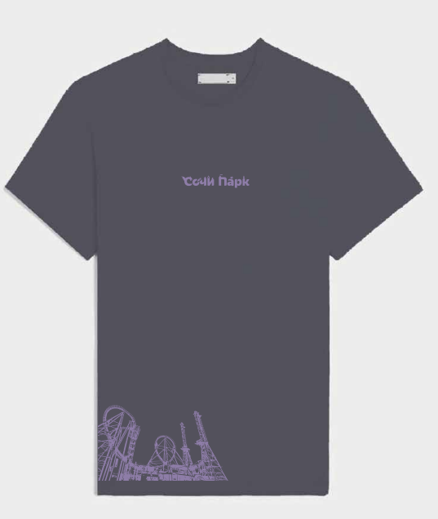  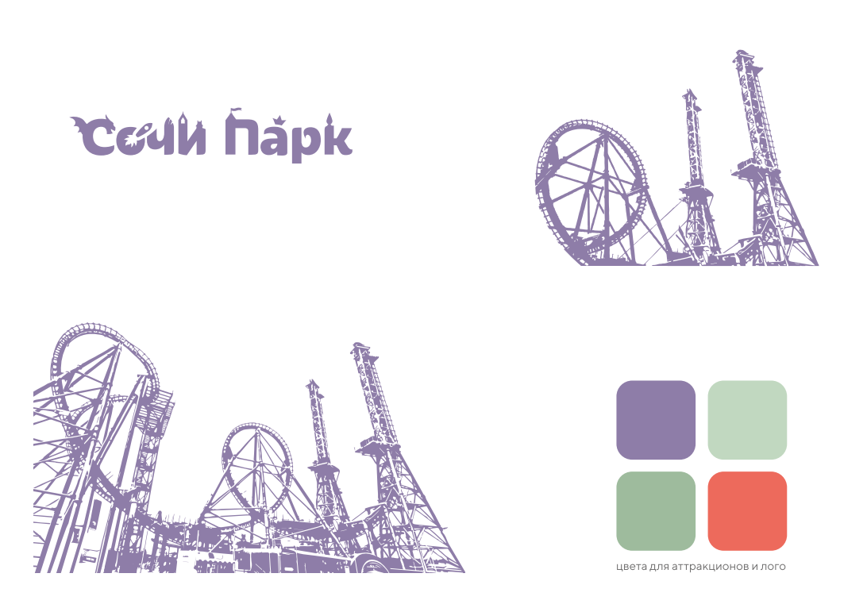  Этикетки:
7 | Футболка взрослая унисекс оверсайз (Квантовый скачок) | шт | 65 | 100% хлопок, оверсайз, плотность 230гр./м2  Нанесение брендинга А4 DTF в нижней части футболки слева от шва + логотип на полочке (размер нанесения меняется пропорционально размеру изделия)+ лого на полочке, размерник с лого (жаккард) размер: 60 х 12 мм + жаккардовый лейбл на спине 60х60мм; составник (сатин) размер: 70х25 мм  Размер: XS-S–17шт., M-L-18шт., XL-2XL-30шт.  ЦВЕТ: 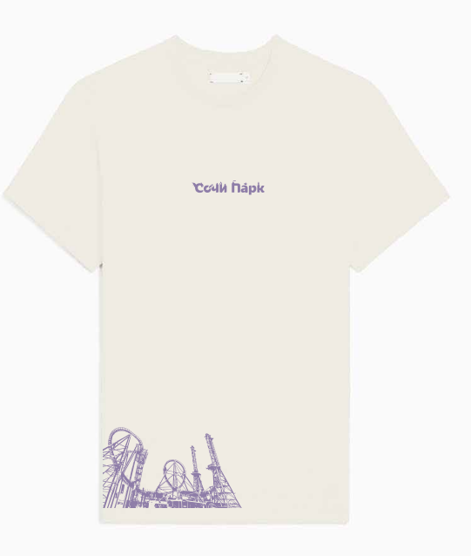  Этикетки:
8 | Футболка взрослая унисекс оверсайз (Змей Горыныч) | шт | 65 | 100% хлопок, оверсайз, плотность 230гр./м2  Нанесение брендинга А4 DTF в нижней части футболки слева от шва + логотип на полочке (размер нанесения меняется пропорционально размеру изделия)+ лого на полочке, размерник с лого (жаккард) размер: 60 х 12 мм + жаккардовый лейбл на спине 60х60мм; составник (сатин) размер: 70х25 мм  Размер: XS-S–17шт., M-L-18шт., XL-2XL-30шт.  ЦВЕТ:  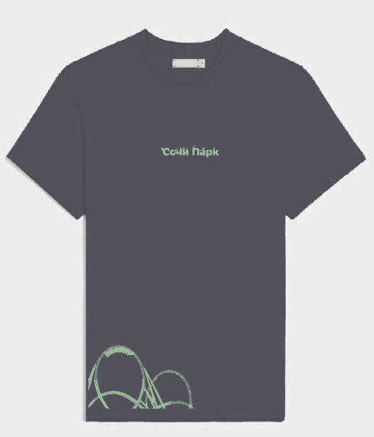  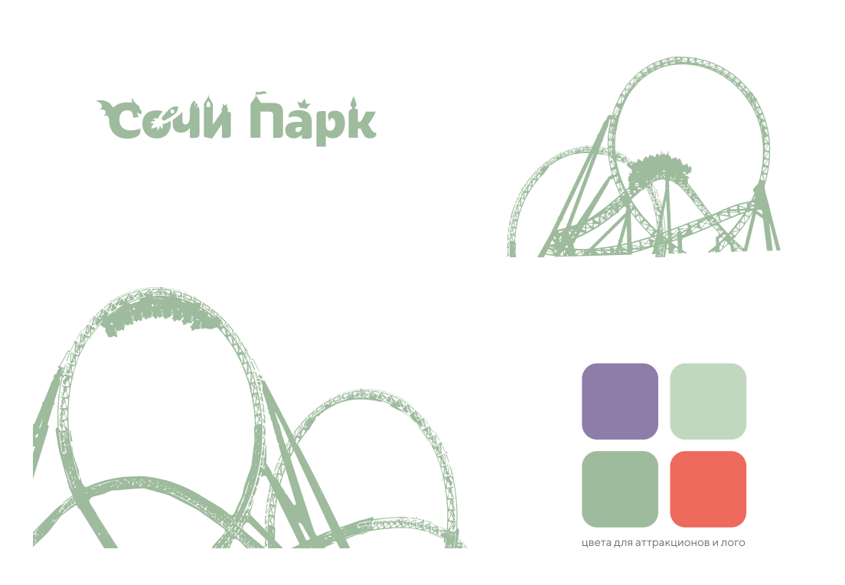  Этикетки:
9 | Футболка взрослая унисекс оверсайз (Змей Горыныч) | шт | 65 | 100% хлопок, оверсайз, плотность 230гр./м2  Нанесение брендинга А4 DTF в нижней части футболки слева от шва + логотип на полочке (размер нанесения меняется пропорционально размеру изделия)+ лого на полочке, размерник с лого (жаккард) размер: 60 х 12 мм + жаккардовый лейбл на спине 60х60мм; составник (сатин) размер: 70х25 мм  Размер: XS-S–17шт., M-L-18шт., XL-2XL-30шт.  ЦВЕТ:  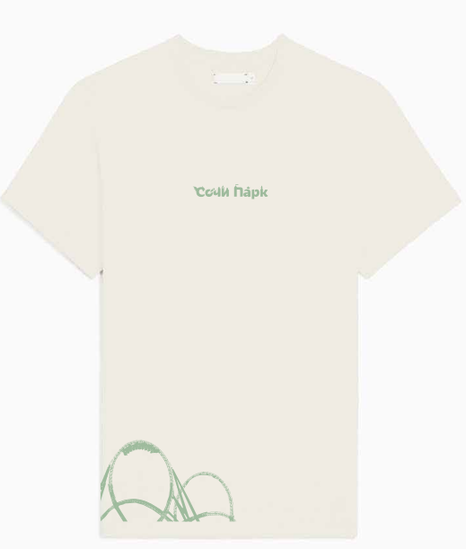  Этикетки:
 |  | шт. | 635 | ИТОГО:

ИТОГО: _________ (_______________________________) рублей ________копеек, с НДС/ НДС не предусмотрен.
- Место поставки: Краснодарский край, ф.т. Сириус, пгт. Сириус, ул. Чемпионов д.3
- Сроки поставки: не позднее 31 июля 2024г. с момента оплаты авансового платежа п.2.2.1.
- Требования: Товар должен соответствовать требованиям настоящей спецификации, требованиям технических и экологических нормативов, стандартов (ГОСТ) или технических условий (ТУ) на данный вид Товара, действующих на территории Российской Федерации. Необходимо предоставить к товару сертификат соответствия и сертификат пожарной безопасности.
- Гарантийный срок на товар: 12 месяцев.
- Доставка товара, погрузочно-разгрузочные работы осуществляется за счет Поставщика.

- ПОДПИСИ СТОРОН:
ПОКУПАТЕЛЬ:  АО «Сочи-Парк»  Генеральный директор  ________________________/Л.А. Кузнецова/  м.п. | ПОСТАВЩИК:  _______________________ /__________ /  м.п.

